МАДОУ «Детский сад № 19»

Проект в средней группе

«В мире космоса»

Курбатова А.М.,

Мясникова С.Н.,

воспитатели

Верхотурье 2025 г.

Тип проекта: познавательно-творческий.

Продолжительность: краткосрочный (одна неделя).

Срок реализации проекта: 07.04 – 10.04.2025

Участники проекта: воспитатели, дети, семьи воспитанников.

Актуальность темы: Космос – это обширная тема для исследовательской деятельности, которая вызывает интерес у детей и дает возможность многосторонне развивать личность дошкольников. Знания, получаемые детьми, являются актуальными, необходимыми для них. Современные дошкольники задают много вопросов о космосе, звездах, космонавтах. Данный проект поможет детям научиться добывать информацию из различных источников, систематизировать полученные знания, применить их в различных видах детской деятельности.

Проблема: Недостаточность знаний детей о Дне космонавтики, первом полете человека в космос, космических объектах.

Основные формы образовательной деятельности: игровая деятельность, продуктивная деятельность, чтение художественной литературы, коммуникативная деятельность.

Цель проекта: развитие познавательных интересов по теме «День космонавтики».

Задачи проекта:

- Расширять и углублять знания детей о космосе, о животных - космонавтах, дате первого полета Юрия Гагарина в космос, празднике День космонавтики.

- Создать доброжелательную атмосферу и положительные эмоции у детей.

- Активизировать словарь: планета, космос, ракета, скафандр, луна, космонавт.

- Учить отражать свои впечатления в продуктивной деятельности.

- Развивать двигательную активность детей, мелкую моторику рук.

Предполагаемый результат: в процессе реализации проекта сформируются ценностные представления о первичных представлениях о космосе, космических объектах, значении Дня космонавтики.

1. Подготовительный этап.

Содержание деятельности воспитателя и детей:

выбор темы и ее актуальность;

формулировка цели и определение задач;

подбор художественной литературы, наглядного материала (иллюстрации, фотографии, альбомы);

подбор информации для родительского уголка;

подбор дидактических материалов для реализации проекта.

Работа с родителями:

Беседа с родителями о предстоящей работе над проектом.

Объявление о начале работы проекта и его задачах.

Папка – передвижка «Праздник 12 апреля - День космонавтики. Юрий Алексеевич Гагарин - Первый человек в космосе».

Поделки и рисунки, сделанные совместно с детьми «Загадочный космос».

Участие в семейном празднике «Космический день здоровья».

2. Основной этап

Беседы с детьми: «Путешествие в космос», «Наши планеты» (цель: расширение представлений о космосе и планетах.

Занятия «Что такое космос? Первый космонавт» - дать детям представление о планетах солнечной системы, солнце, звёздах, первом полете в космос, выяснить знания детей по данному вопросу. Познакомить с биографией первого космонавта Ю.А. Гагарина; расширять представление о современных профессиях - профессии космонавта; «Путешествие в космос» - формировать умение выкладывать из счетных палочек (путем наложения) ракеты, звездочки, самолета, солнышко.

Дидактические игры: «Космические пазлы», «Планеты Солнечной системы», «Найди тень» - учить детей называть и запоминать расположение планет Солнечной системы по мере их удаления от Солнца. Закрепить представление об их размерах и количестве в солнечной системе. Учить детей зрительно анализировать картинки и находить нужные силуэты методом наложения.

Продуктивная деятельность: «Космос» (лепка) - вызвать интерес к созданию космонавта, ракеты и планеты; «Ракета для космонавта» (рисование); «Летящая звезда».

Сюжетно-ролевая игра «Космодром» - побуждать детей более широко и творчески использовать в игре знания о космосе, продолжать развивать самостоятельность в создании игровой среды

Подвижная игра «Инопланетяне и Земляне» (по принципу игры «Где мы были, мы не скажем); музыкальная игра «Инопланетяшки» («Чударики»).

Рассматривание сюжетных картинок по теме «Космическая вселенная».

Пальчиковая игра «Космос»: 1,2,3,4,5 – будем в космосе летать. 1 – комета, 2 – планета, 3 – Луноход, 4 – звездолёт, 5 – Земля. До свидания, друзья!

Чтение худ/литературы: стихотворения М. Ф. Реброва «Дом в космосе», В. Степанов «Юрий Гагарин», рассказы Л. Обухова «Как мальчик стал космонавтом», В. Бороздин «Первый в космосе», сказка «Солнышко и шарик».

Просмотр мультфильма «Какие есть планеты».

Заключительный этап

Итоговое познавательное развлечение: семейный праздник «Космический день здоровья». Мы объединили день здоровья (7 апреля) и день космонавтики (12 апреля).

Цель: приобщение детей и их родителей к здоровому образу жизни.

Звездочёт и дети, с помощью мультимедийной презентации рассказали родителям, что они знают о космосе. Доктор провёл физкультминутку «Инопланетяшки» и соревнования, в которых участники одевали скафандры, облетали земной шар, проползли по отсекам космического корабля. А так же поиграли в игру «Путешествие на ракете» и получили от доктора подарки на память.

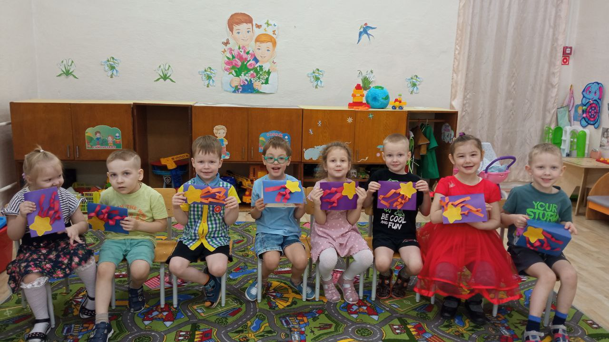

Аппликация «Летящая звезда»

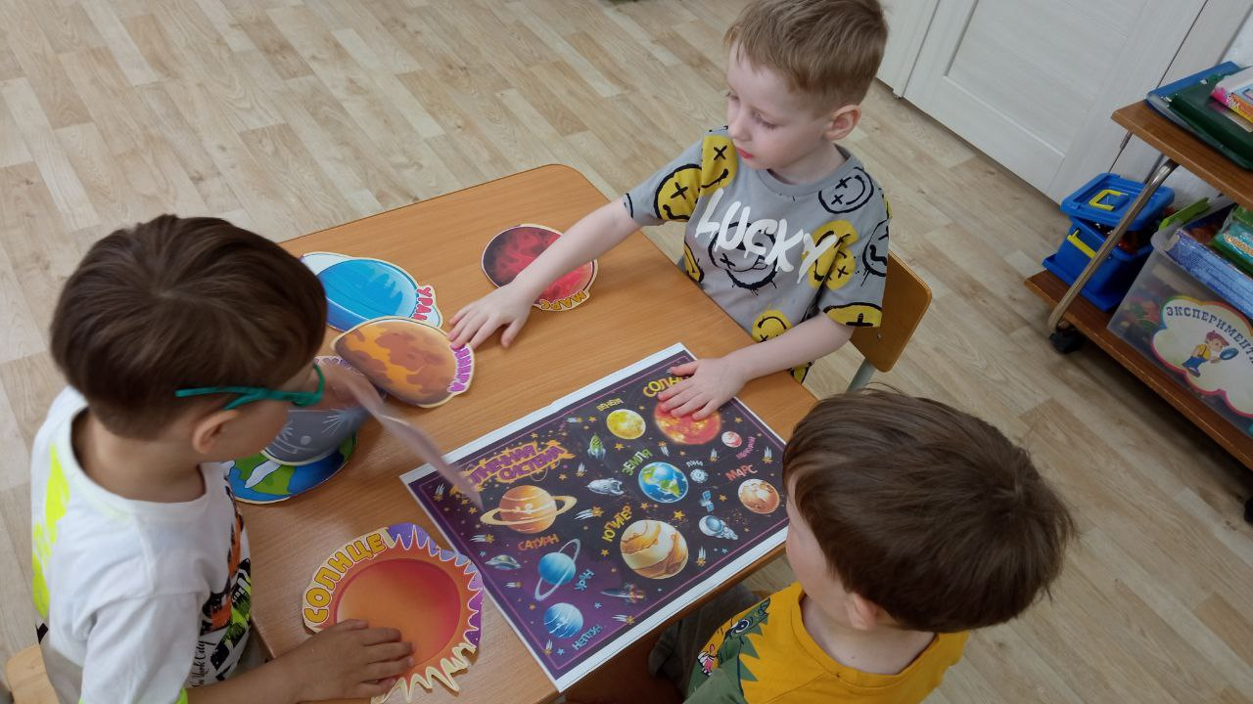

Дидактическая игра «Планеты Солнечной системы»

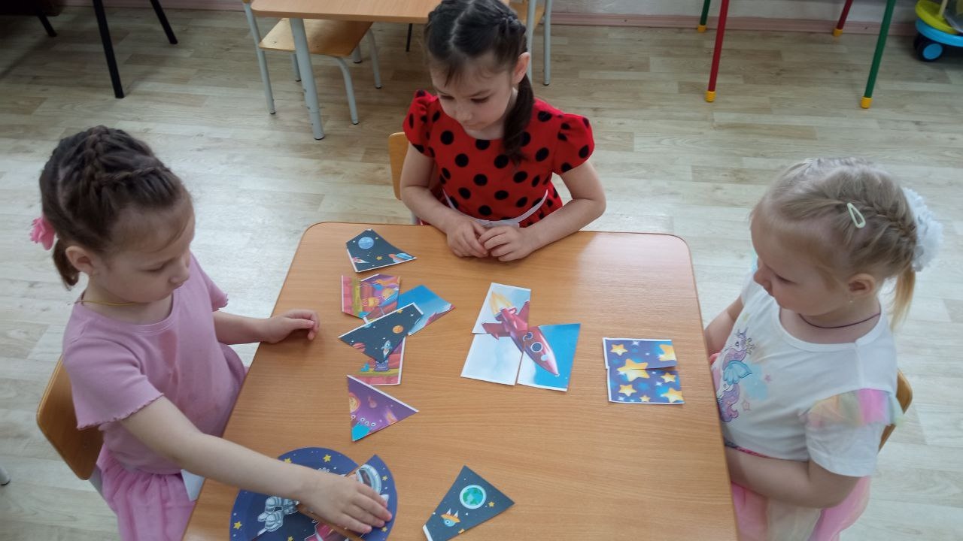

Космические пазлы

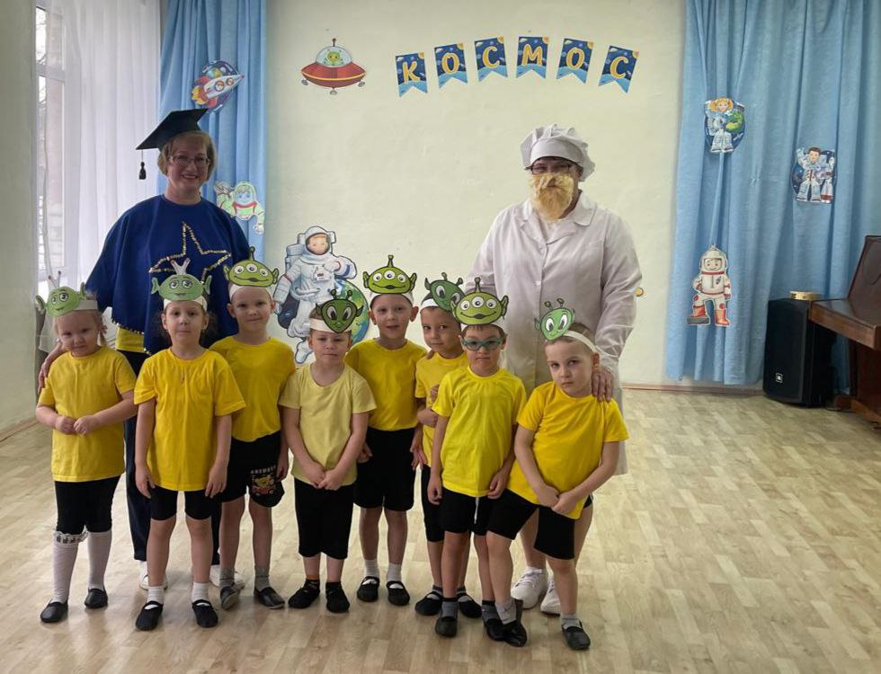

Звездочёт, Доктор и Инопланетяшки

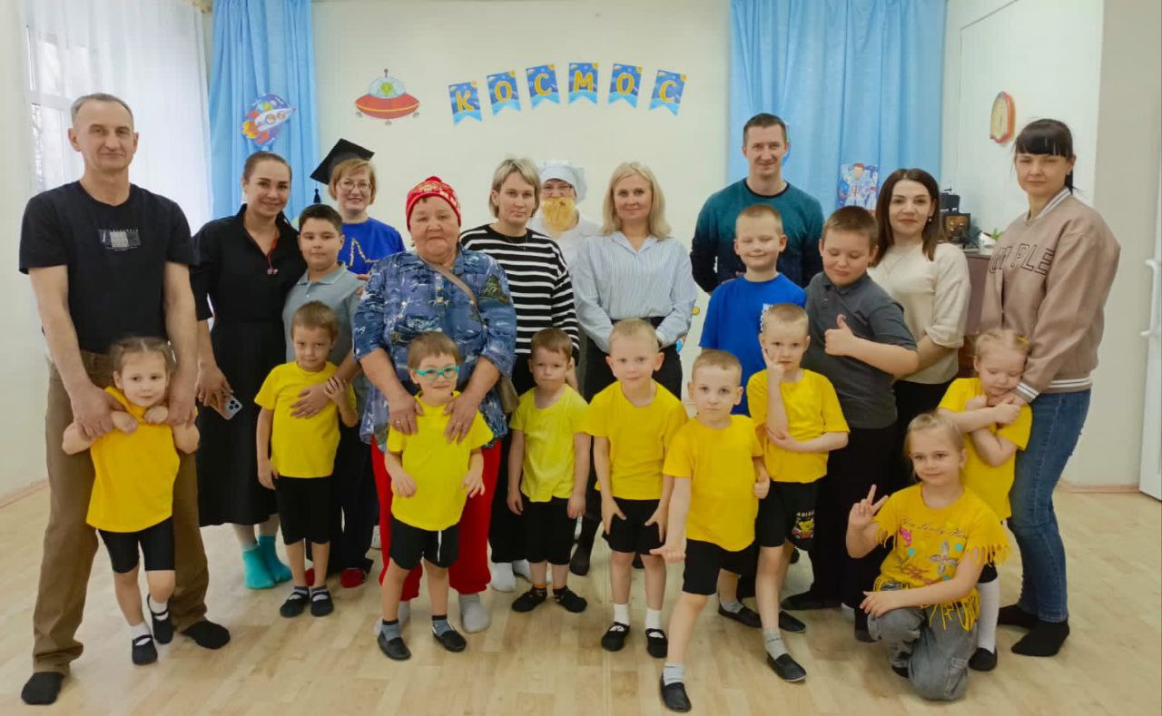

Семейный праздник «Космический день здоровья»

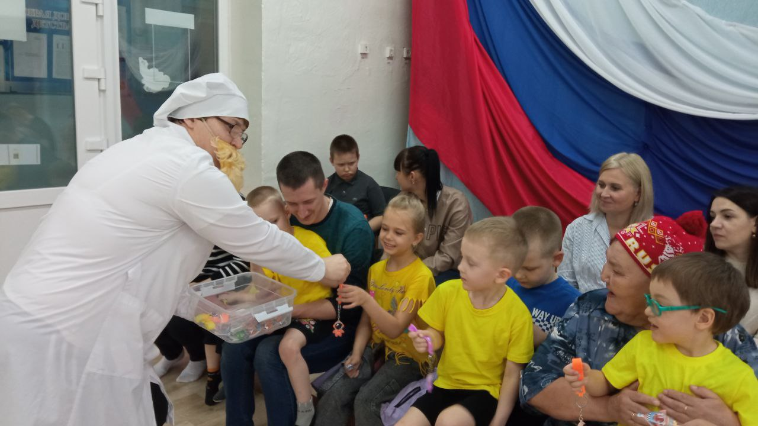

Доктор раздаёт подарки: брелоки с космонавтами